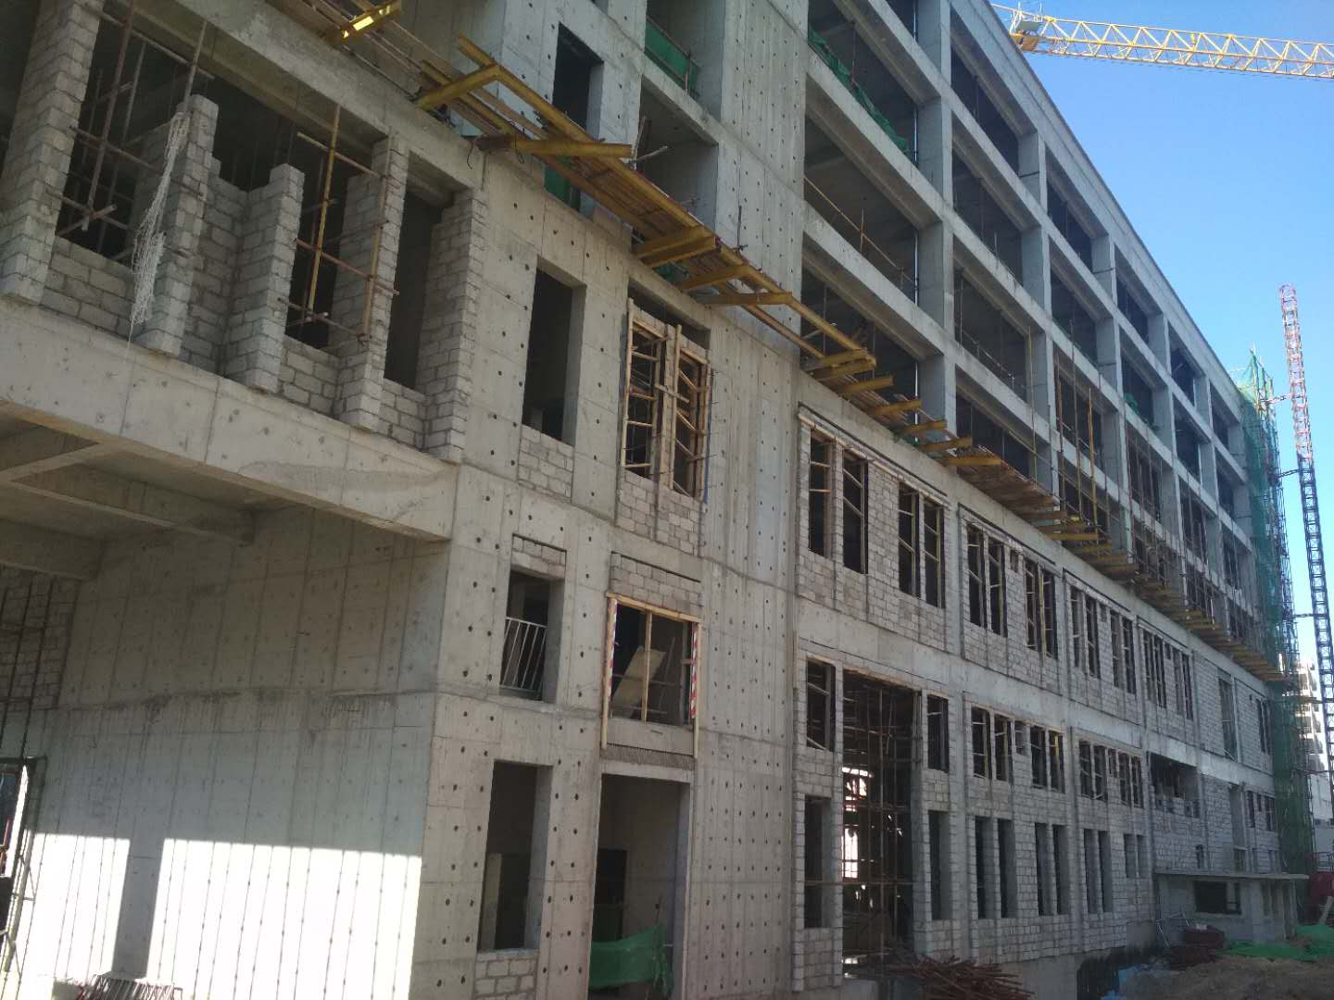

**一、二层砌体结构施工**

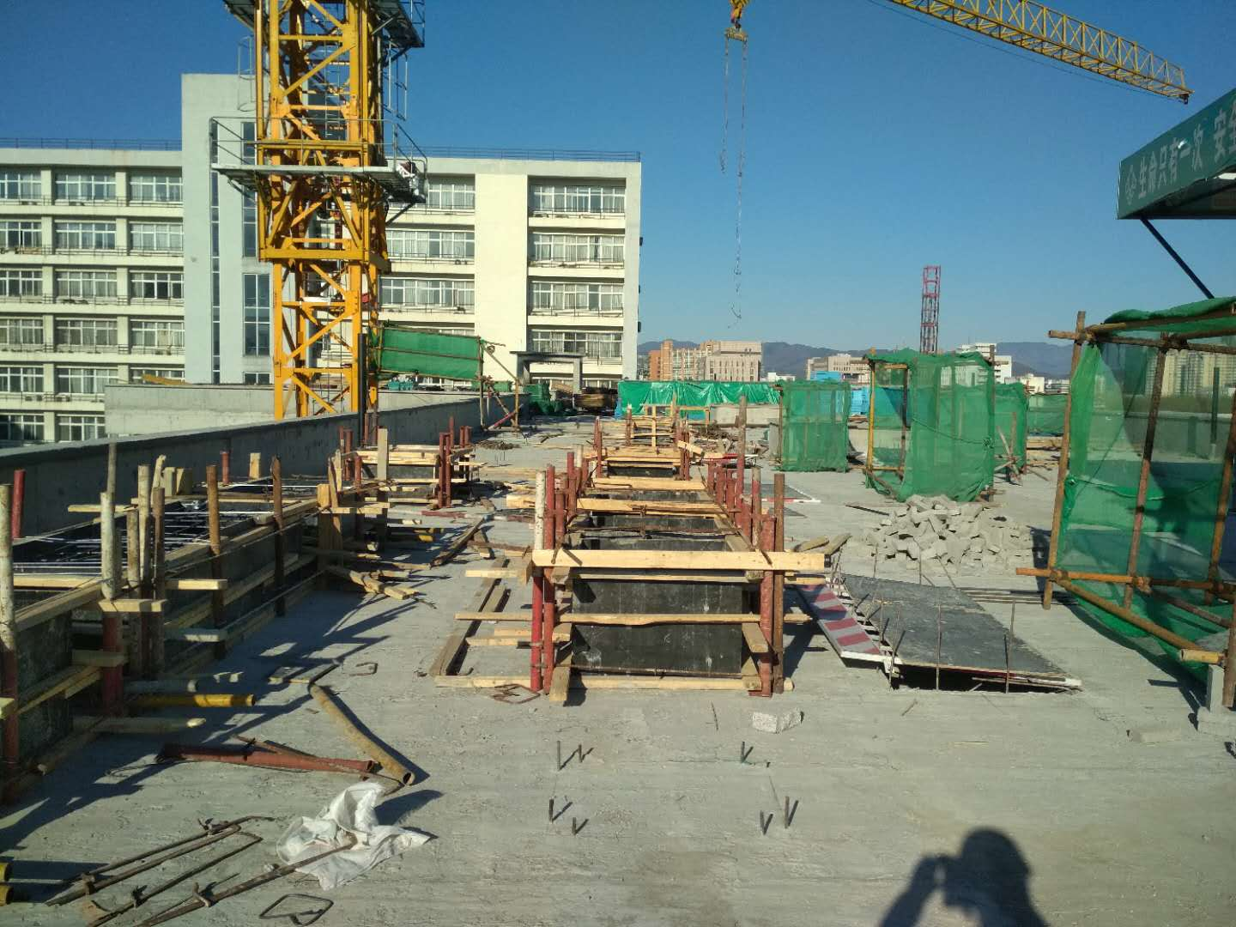

**面风井及设备混凝土基础施工**

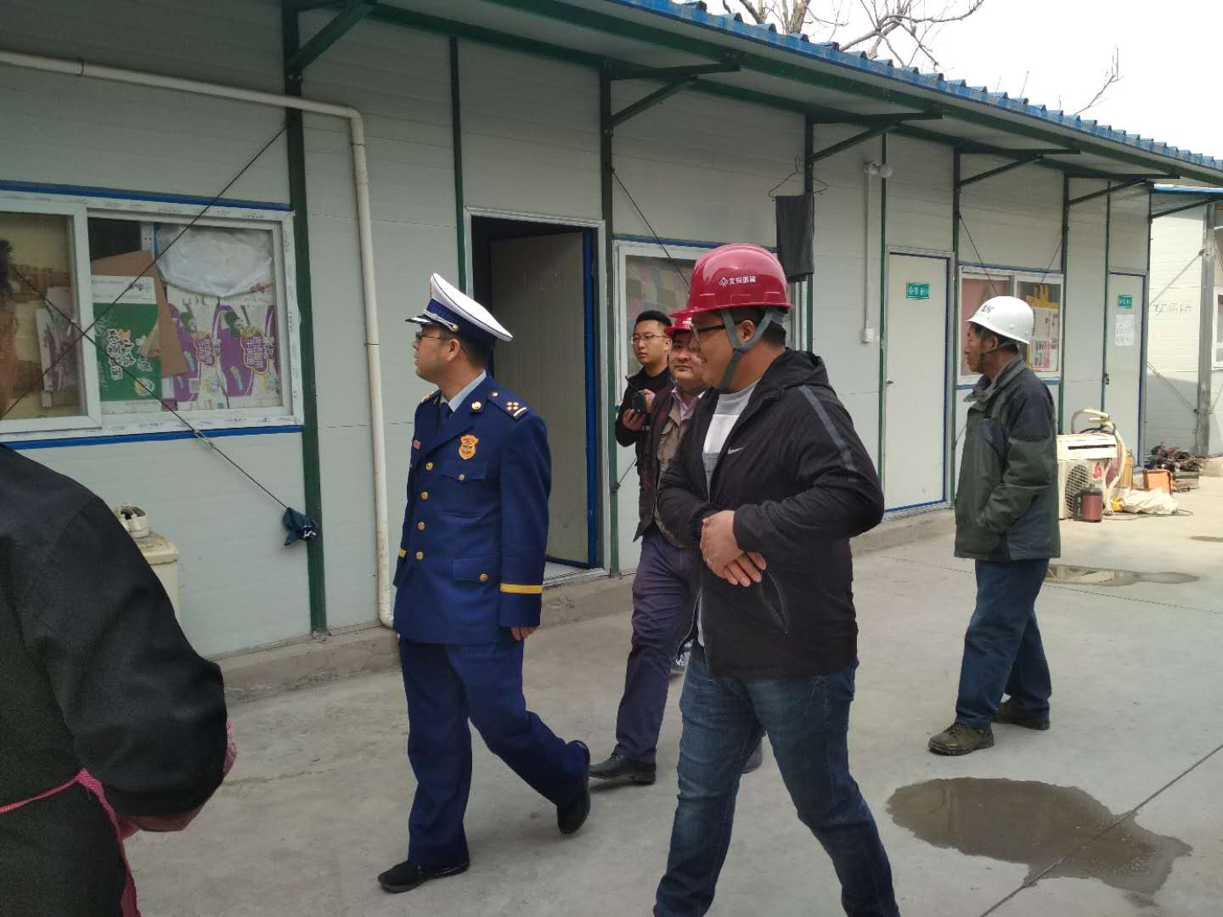

**海淀区消防局工地例行检查**